**RAID**, singkatan dari ***Redundant Array of Independent Disks*** merujuk kepada sebuah [teknologi](http://id.wikipedia.org/wiki/Teknologi) di dalam [penyimpanan data komputer](http://id.wikipedia.org/wiki/Penyimpanan_data_komputer) yang digunakan untuk mengimplementasikan fitur [toleransi kesalahan](http://id.wikipedia.org/w/index.php?title=Toleransi_kesalahan&action=edit&redlink=1) pada media penyimpanan komputer (utamanya adalah [*hard disk*](http://id.wikipedia.org/wiki/Hard_disk)) dengan menggunakan cara redundansi (penumpukan) [data](http://id.wikipedia.org/wiki/Data), baik itu dengan menggunakan [perangkat lunak](http://id.wikipedia.org/wiki/Perangkat_lunak), maupun unit [perangkat keras](http://id.wikipedia.org/wiki/Perangkat_keras) RAID terpisah. Kata "**RAID**" juga memiliki beberapa singkatan *Redundant Array of Inexpensive Disks*,*Redundant Array of Independent Drives*, dan juga *Redundant Array of Inexpensive Drives*. Teknologi ini membagi atau mereplikasi data ke dalam beberapa *hard disk* terpisah. RAID didesain untuk meningkatkan keandalan data dan/atau meningkatkan kinerja [I/O](http://id.wikipedia.org/wiki/I/O) dari *hard disk*.

Sejak pertama kali diperkenalkan, RAID dibagi ke dalam beberapa skema, yang disebut dengan "[*RAID Level*](http://id.wikipedia.org/w/index.php?title=RAID_Level&action=edit&redlink=1)". Pada awalnya, ada lima buah RAID level yang pertama kali dikonsepkan, tetapi seiring dengan waktu, level-level tersebut berevolusi, yakni dengan menggabungkan beberapa level yang berbeda dan juga mengimplementasikan beberapa level *proprietary* yang tidak menjadi standar RAID.

RAID menggabungkan beberapa *hard disk* fisik ke dalam sebuah unit logis penyimpanan, dengan menggunakan [perangkat lunak](http://id.wikipedia.org/wiki/Perangkat_lunak) atau [perangkat keras](http://id.wikipedia.org/wiki/Perangkat_keras) khusus. Solusi perangkat keras umumnya didesain untuk mendukung penggunaan beberapa hard disk secara sekaligus, dan [sistem operasi](http://id.wikipedia.org/wiki/Sistem_operasi) tidak perlu mengetahui bagaimana cara kerja skema RAID tersebut. Sementara itu, solusi perangkat lunak umumnya diimplementasikan di dalam level [sistem operasi](http://id.wikipedia.org/wiki/Sistem_operasi), dan tentu saja menjadikan beberapa hard disk menjadi sebuah kesatuan logis yang digunakan untuk melakukan penyimpanan.

**1.Pengertian Definisi Magnetic Disk**

[**Magnetic Disk**](http://mata-cyber.blogspot.com/2014/07/definisi-contoh-penjelasan-lengkap-tentang-magnetic-disk.html) adalah piringan bundar yang terbuat dari bahan tertentu (logam atau plastik) dengan permukaan dilapisi bahan yang dapat di magnetasi. Mekanisme baca / tulis yang digunakan disebut*head* yaitu kumparan pengkonduksi (conducting coil) selama operasi pembacaan dan penulisan, head bersifat stationer sedangkan piringan bergerak-gerak di bawahnya biasanya yang menggantung diatas permukaan dan tertahan pada sebuah bantalan udara, kecuali pada flopy disk dimana head disk menyentuh ke permukaan.

   Dalam magnetic disk terdapat dua metode layout data pada disk yaitu Constant Angular Velocity danMultiple Soned Recording. Disk diorganisasi (permukaan dari piringan dibagi) dalam bentuk cincin – cincin konsentris yang disebut *track* atau garis yang memisahkan atar track seperti gambar dibawah. tiap track dipisahkan oleh *gap*, fungsi gap adalah untuk mencegah atau mengurangi kesalahan pembacaan atau penulisan yang disebabkan melesetnya head atau karena interferensi medan magnet.

Blok-blok data disimpan dalam disk berukuran blok yang disebut dengan [*sector*](http://mata-cyber.blogspot.com/2014/07/definisi-contoh-penjelasan-lengkap-tentang-magnetic-disk.html)*.*Track biasanya terisi beberapa sector, umumnya 10 hingga 100 sector tiap tracknya, untuk lebih jelas lagi lihat gambar berikut ini :

[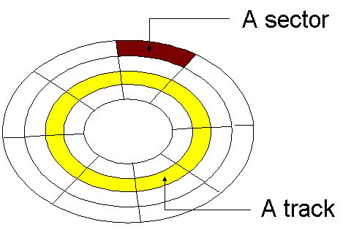](http://4.bp.blogspot.com/-RmSz8C6CSHw/U8kZFWGamSI/AAAAAAAAAtg/EzJ8Mk4y1DQ/s1600/fungsi-track-dan-sector-definitation.gif)

Contoh dari Magnetic Disk :

* Harddisk
* Floppydisk

**2.Metode Pengalamatan Dalam Magnetic Disk**

Metode pengalamatan dalam magnetic disk ada dua yaitu metode silinder dan metode sektor, penjelasannya sebagai berikut :

**1.Metode Silinder**

  Metode silinder merupakan Pengalamatan berdasarkan nomor silinder, nomor permukaan dan nomor record. Semua track dari disk pack membentuk suatu silinder. Jadi bila suatu disk pack dengan 200 track per permukaan, maka mempunyai 200 silinder. Bagian nomor permukaan dari pengalamatan record menunjukkan permukaan [silinder record](http://mata-cyber.blogspot.com/2014/07/definisi-contoh-penjelasan-lengkap-tentang-magnetic-disk.html) yang disimpan. Jika ada 11 piringan maka nomor permukaannya dari 0 – 19 atau dari 1 – 20. Pengalamatan dari nomor record menunjukkan dimana record terletak pada track yang ditunjukkan dengan nomor silinder dan nomor permukaan.

[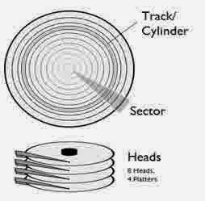](http://4.bp.blogspot.com/-EhKEzLudI88/U8kgaZO2bLI/AAAAAAAAAt4/FURn7zT-PGk/s1600/sektor-dan-silinder-pada-disk.jpg)

**2.Metode Sektor**

   Metode sektor, Setiap track dari pack dibagi kedalam sektor-sektor. Setiap sektor adalah storage area untuk banyaknya karakter yang tetap. Pengalamatan recordnya berdasarkan nomor sektor, nomor track, nomor permukaan. Nomor sektor yang diberikan oleh disk controller menunjukkan track mana yang akan diakses dan pengalamatan record terletak pada track yang mana.   
  
   Setiap track pada setiap piringan mempunyai kapasitas penyimpanan yang sama meskipun diameter tracknya berlainan. Keseragaman kapasitas dicapai dengan penyesuaian density yang tepat dari representasi data untuk setiap ukuran track. Keuntungan lain dari pendekatan keseragaman kapasitas adalah file dapat ditempatkan pada disk tanpa merubah lokasi nomor [sector](http://mata-cyber.blogspot.com/2014/07/definisi-contoh-penjelasan-lengkap-tentang-magnetic-disk.html) (track atau cylinder) pada file.

**3.Karakteristik Magnetic Disk**

[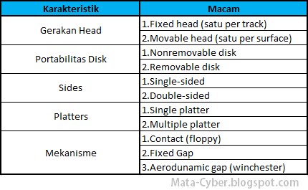](http://1.bp.blogspot.com/-7Bfet75yl3E/U8kseVmNQ_I/AAAAAAAAAuQ/vZ0dlj7lqLI/s1600/karakteristik-magnetic-disk.png)

**4.Komponen Pada Magnetic Disk**

   Hard disk terdiri atas beberapa komponen penting. [Komponen utamanya](http://mata-cyber.blogspot.com/2014/07/definisi-contoh-penjelasan-lengkap-tentang-magnetic-disk.html) adalah pelat (platter) yang berfungsi sebagai penyimpan data. Pelat ini adalah suatu cakram padat yang berbentuk bulat datar, kedua sisi permukaannya dilapisi dengan material khusus sehingga memiliki pola-pola magnetis. Pelat ini ditempatkan dalam suatu poros yang disebut spindle. untuk lebih jelasnya lagi penjelasan dari komponen-komponen magnetic disk simak dibawah ini :)

[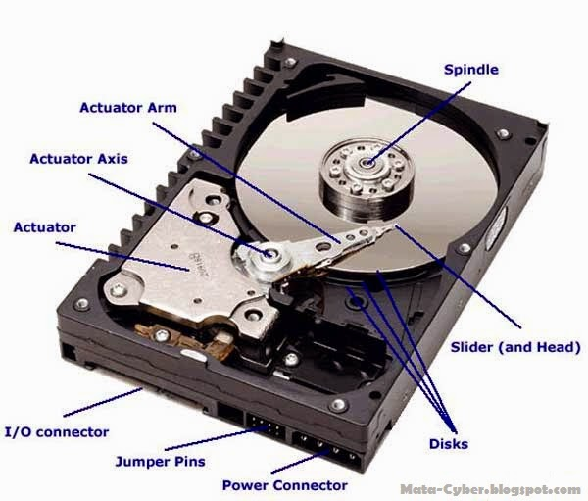](http://3.bp.blogspot.com/-0-aTkN1Njjg/U8kvc1rNzZI/AAAAAAAAAuc/O11kuTmJnEg/s1600/komponen-magnetic-disk.jpg)

**1. Spindle**

Hard disk terdiri dari spindle yang menjadi pusat putaran dari keping-keping cakram magnetik penyimpan data. Spindle ini berputar dengan cepat, oleh karena itu harus menggunakan high quality bearing.

Dahulu hard disk menggunakan ball bearing namun kini hard disk sudah menggunakan fluid bearing. Dengan fluid bearing maka gaya friksi dan tingkat kebisingan dapat diminimalisir. Spindle ini yang menentukan putaran hard disk. Semakin cepat putaran rpm hard disk maka semakin cepat transfer datanya.

**2. Cakram Magnetik (Magnetic Disk)**

Pada cakram magnetik inilah dilakukan penyimpanan data pada hard disk. Cakram magnetik berbentuk plat tipis dengan bentuk seperti CD-R. Dalam hard disk terdapat beberapa cakram magnetik.

Hard disk yang pertama kali dibuat, terdiri dari 50 piringan cakram magnetik dengan ukuran 0.6 meter dan berputar dengan kecepatan 1.200 rpm. Saat ini kecepatan putaran hard disk sudah mencapai 10.000rpm dengan transfer data mencapai 3.0 Gbps.

**3. Read-write Head**

Read-write Head adalah pengambil data dari cakram magnetik. Head ini melayang dengan jarak yang tipis dengan cakram magnetik. Dahulu head bersentuhan langsung dengan cakram magnetik sehingga mengakibatkan keausan pada permukaan karena gesekan. Kini antara head dan cakram magnetik sudah diberi jarak sehingga umur hard disk lebih lama.

Read-write head terbuat bahan yang terus mengalami perkembangan, mulai dari Ferrite head, MIG (Metal-In-Gap) head, TF (Thin Film) Head, (Anisotropic) Magnetoresistive (MR/AMR) Heads, GMR (Giant Magnetoresistive) Heads dan sekarang yang digunakan adalah CMR ([Colossal Magnetoresistive](http://mata-cyber.blogspot.com/2014/07/definisi-contoh-penjelasan-lengkap-tentang-magnetic-disk.html)) Heads.

**4. Enclosure**

Enclosure adalah lapisan luar pembungkus hard disk. Enclosure berfungsi melindungi semua bagian dalam hard disk agar tidak terkena debu, kelembaban dan hal lain yang dapat mengakibatkan kerusakan data.

Dalam enclosure terdapat breath filter yang membuat hard disk tidak kedap udara, hal ini bertujuan untuk membuang panas yang ada didalam hard disk karena proses putaran spindle dan pembacaan Read-write head.

**5. Interfacing Module**

Interfacing modul berupa seperangkat rangkaian elektronik yang mengendalikan kerja bagian dalam hard disk, memproses data dari head dan menghasilkan data yang siap dibaca oleh proses selanjutnya. Interfacing modul yang dahulu banyak dipakai adalah sistem IDE (Integrated Drive Electronics) dengan sistem ATA yang mempunyai koneksi 40 pin.

Teknologi terbaru dari interfacing module adalah teknologi Serial ATA (SATA). Dengan SATA maka satu hard disk ditangani oleh satu bus tersendiri didalam chipset, sehingga penanganannya menjadi lebih cepat dan efisien. hard disk SATA sekarang perlahan sudah menggantikan hard disk ATA yang makin lama mulai hilang dari pasaran.

**Pengertian Optical Disk** - Optical Disk adalah media penyimpanan data elektronik yang dapat ditulis dan dibaca dengan menggunakan sinar laser bertenaga rendah. Optical disk pertama kali ditemukan pada tahun 1958. Kemudian teknologi ini dipatenkan beberapa tahun kemudian. Perkembangan berikutnya, ditemukan teknologi optical media untuk data video dalm ***laser disc***yang dikeluarkan oleh philips, pada tahun 1978.Berlanjut setelah itu, ***audio compact disc*** (CD) dikeluarkan sony pada tahun 1983.

**Optic Disk memiliki ciri-ciri sebagai berikut :**

a.  Menggunakan laser untuk menulis dan membaca data.

b. Dapat digunakan untuk menyimpan data yang volumenya sangat besar.

c.  Dapat membaca lebih cepat

### Jenis-jenis Optical Disk

**Jenis-jenis Optical Disk -**Ada beberapa Jenis [Optical disk](http://top-ilmu.blogspot.com/2012/10/pengertian-optical-disk-dan-jenis.html) saat ini, dimulai dari CD, DVD, Blu Ray, hingga saat ini ada yang terbaru dari optical disk yaitu FM DISK. Berikut penjelasan jenis-jenis Optical Disk.

**1.**         **CD (Compact Disc atau Laser Optic Disc)**

CD merupakan jenis piringan optic yang pertama kali muncul. Pembacaan dan penulisan data pada piringan melalui laser. CD berbentuk lingkaran dengan diameter 120 mm serta memiliki libang ditengahnya yang berdiameter 15 mm. kapasitas penyimpanan CD dapat mencapai 870 Mb yang dapat menyimpan data hingga 99 menit.

[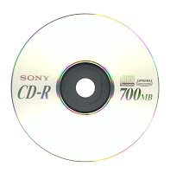](http://1.bp.blogspot.com/-pTfZZZKaq-k/UIUvUyEMz8I/AAAAAAAAAbk/HOOdgLgCS1c/s1600/CD.jpg)

Contohnya :

•       CD-Rom (Compact Disk read only memory) adalah jenis piringan optic yang mempunyai sifat hanya bisa dibaca. Kapasitas sebuah CD Rom yang berukuran 4,72 inch dapat menampung hingga 640 Mb atau kira-kira 300.000 halamat text.

•        CD-R (CD Recordable) merupakan jenis CD yang dapat menyimpan data seperti halnya disket, namun isinya tidak dapat diubah lagi.

•       CD-RW (CD Writetable) merupakan jenis CD yang dapat menyimpan data namun isinya dapat dihapus dan dapat diganti dengan data yang baru.

**2.**         **DVD (Digital Video Disc / Digital Versatile Disc)**

[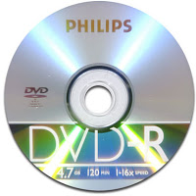](http://4.bp.blogspot.com/-WCHBDqtetss/UIUvfiQhaqI/AAAAAAAAAbs/r4dBCvVG4NY/s1600/DVD.jpg)

DVD adalah merupakan pengembangan dari CD. DVD memiliki kapasitas yang jauh lebih besar dari pada CD biasa, yaitu sekitar 4,7 – 17 GB. Kemampuan DVD dapat dilihat dari jenisnya, yaitu :

•       Single-side, single layer kapasitas 4,7 GB

•       Double-side, single layer kapasitas 8,5 GB

•       Single-sided, double layer kapasitas 9,4 GB

•       Double-sided, double layer kapasitas 17 GB

**3.**         **Blu Ray**

Teknologi Blu-ray adalah merupakan format disc optic, yang merupakan perkembangan dari CD dan DVD. Keunggulan dari blu-ray yaitu pada kapasitas lapisan-sided Blu-ray disc, dimana lebih besar 35 kali dari CD dan lebih besar lima kali dari DVD. Kapasitas Blu-Ray disc dual layer memiliki kemampuan menyimpan data sampai dengan 50 Gb per keping.

[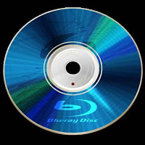](http://2.bp.blogspot.com/-d5RX4vBmZG8/UIUvr-PdGmI/AAAAAAAAAb0/G2KvhjOMg1Q/s1600/blu-ray-disc.jpg)

Selain itu, spesifikasi Blu-ray dalam kecepatan membaca tiga kali lipat lebih cepat dibandingkan DVD. Ini mengarah ke video kualitas tinggi dan audio jernih, Khusus yang penting dalam applikasi HDTV.  
  
Teknologi Multi-layering telah disesuaikan dengan kemampuan double Blu-ray disc dalam aplikasi standar, dan ada versi eksperimental ditampilkan sampai dengan sepuluh kali lipat peningkatan dalam ruang penyimpanan. Manfaat tambahan Blu-ray player melalui pemutar DVD termasuk Internet konektivitas untuk men-download subtitles dan update fitur built-in Java virtual machine.  
  
Blu-ray disc menggunakan ultra-short dengan panjang gelombang laser 405 nanometer, dimana lebih kecil dari pada DVD yang mencapai 650 nanometer. Dengan begitu, maka bisa menyorot objek dengan presisi lebih tinggi. Hasilnya, data bisa diikat dengan lebih ketat dan disimpan di ruang yang lebih kecil. Inilah yang membuat BD mampu menyimpan lebih banyak data meskipun ukuran disknya sama dengan CD atau DVD.

Blu-ray disc juga memiliki lapisan permukaan yang lebih tipis hanya 0,1mm dibandingkan HD-DVD yang tebalnya 0,6mm. Dengan begitu, laser bisa menembakkan data dengan lebih fokus. Untuk read atau write, kecepatan minimal Blu-ray adalah 1x atau sekitar 36Mbps, jauh dari DVD yang kecepatannya hanya 10Mbps. Dan kabarnya, kecepatan tersebut masih akan digeber hingga 8x atau 288Mbps.

**4.**         **Fluorescent Multilayer DISK(FM DISK)**

Fluorescent Multilayer Disc (FM Disc) adalah jenis [optical disk](http://top-ilmu.blogspot.com/2012/10/pengertian-optical-disk-dan-jenis.html) yang mampu menampung sampai 140 GB data sekaligus, dengan kecepatan baca data sampai 1 GB per detik.

FM Disc berbeda dengan kepingan yang beredar saat ini. Warnanya tidak keperakan atau keemasan, melainkan bening seperti sebuah plastik transparan biasa.

[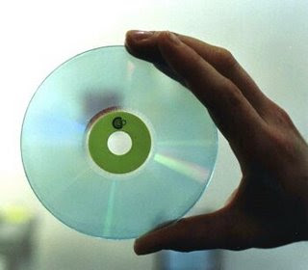](http://2.bp.blogspot.com/-ZyPS7244tHs/UIUv0PsTqQI/AAAAAAAAAb8/s159FqD-0T0/s1600/FM+DISK.jpg)

•         **Multilayer**

Salah satu keistimewaan adalah banyaknya layer yang ada dalam setiap kepingan. Masing-masing kepingan memang memiliki lebih dari satu layer atau lapisan. Bahkan lebih dari 10 lapisan sekaligus. Tepatnya adalah 12 lapisan pada FM Disc yang dikembangkan pada tahap awal.

•         **Aplikasi**

Banyak sekali aplikasi yang spat menggunakan teknologi ini. Pertama untuk menyimpan data hiburan seperti Game, Musik, Film dan tentunya untuk menyimpan data keperjaan. 1 keping FM Disc bisa menmapung lebih dari 10 film DVD.

Sebagai ruang Back-up, sangat cocok karena kapasitasnya yang sangat besar. Dengan FM Disc kekhawatiran rusak-nya media back-up dapat diminalisasi walaupun tergores lapisan luarnya.

•         **Jenis FMD**

Ada tiga jenis FM teknologi yang telah selesai dikembangkan:

1. FM Disc ROM

Ini adalah jenis pertama yang akan = diperkenalkan. FM Disc ROM nantinya akan banyak digunakan untuk kepentingan produksi, baik film maupun pernati lunak. Dengan kapasitas yang besar kualitas film dapat lebih baik. Karena ini berarti film akan mengalami lebih sedikit proses kompesi. Sama halnya dengan audio.

Sedangkan untuk peranti lunak, kehadirannya akan sangat berpengaruh khussnya untuk peranti lunak seperti game dan peranti lunak pendidikan yang umumnya membuat banyak informasi.

2. FM Disc WORM (Write Once Read Many)

FM Disc WORM disebut juga Rewritable FM Disc adalah kepingan yang dapat diisi sendiri. Kepingan inilah yang nantinya dipergunakan sebagai media back-up.

Cara penulisannya hampir sama dengan menulis pada rewritable CD, hanya saja ada sedikit perbedaan pada penambahan material fluorescent. Ada dua metode penulisan yang digunakan masing-masing terletak pada perbedaan penambahan element fluorescent-nya.

Denga metode pertama atau yang dikenal dengan metode thermal, material fluorescent diaplikasikan dari awal. Sedangkan pada metode kedua yang chemical, material fluorescent diaplikasin pada tahap lanjut.

3. FM Card atau Clear Card

FM Card sebenarnya adalah sebuah FM Disc yang dilapisi bagian luar berbentuk kartu kecil. Kepingan yang ada didalam Clear Card adalah kepingan dengan diameter 50 mm, atau 5 cm. Model pertama yang dikembangkan adalah dengan 20 lapisan data – 10 GB data serta memiliki densitas recording sebesar 400 Mbytes/cm2.

**Hierarki Memori** atau **Memory Hierarchy**

* peningkatan [waktu akses (*access time*)](http://id.wikipedia.org/w/index.php?title=Waktu_akses&action=edit&redlink=1) memori (semakin ke bawah semakin lambat, semakin ke atas semakin cepat)
* peningkatan kapasitas (semakin ke bawah semakin besar, semakin ke atas semakin kecil)
* peningkatan jarak dengan prosesor (semakin ke bawah semakin jauh, semakin ke atas semakin dekat)
* penurunan harga memori tiap [bitnya](http://id.wikipedia.org/wiki/Bit) (semakin ke bawah semakin semakin murah, semakin ke atas semakin mahal)

Memori yang lebih kecil, lebih mahal dan lebih cepat diletakkan pada urutan teratas. Sehingga, jika diurutkan dari yang tercepat, maka urutannya adalah sebagai berikut:

1. [register](http://id.wikipedia.org/wiki/Register) [mikroprosesor](http://id.wikipedia.org/wiki/Mikroprosesor). Ukurannya yang paling kecil tapi memiliki waktu akses yang paling cepat, umumnya hanya 1 siklus CPU saja.
2. [Cache](http://id.wikipedia.org/wiki/Memori_cache) mikroprosesor, yang disusun berdasarkan kedekatannya dengan prosesor (level-1, level-2, level-3, dan seterusnya). Memori cache mikroprosesor dikelaskan ke dalam tingkatan-tingkatannya sendiri:
   1. level-1: memiliki ukuran paling kecil di antara semua cache, sekitar puluhan kilobyte saja. Kecepatannya paling cepat di antara semua cache.
   2. level-2: memiliki ukuran yang lebih besar dibandingkan dengan cache level-1, yakni sekitar 64 kilobyte, 256 kilobyte, 512 kilobyte, 1024 kilobyte, atau lebih besar. Meski demikian, kecepatannya lebih lambat dibandingkan dengan level-1, dengan nilai latency kira-kira 2 kali hingga 10 kali. Cache level-2 ini bersifat opsional. Beberapa prosesor murah dan prosesor sebelum Intel Pentium tidak memiliki cache level-2.
   3. level-3: memiliki ukuran yang lebih besar dibandingkan dengan cache level-2, yakni sekitar beberapa megabyte tapi agak lambat. Cache ini bersifat opsional. Umumnya digunakan pada prosesor-prosesor server dan workstation seperti [Intel Xeon](http://id.wikipedia.org/wiki/Intel_Xeon) atau [Intel Itanium](http://id.wikipedia.org/wiki/Intel_Itanium). Beberapa prosesor desktop juga menawarkan cache level-3 (seperti halnya [Intel Pentium Extreme Edition](http://id.wikipedia.org/wiki/Intel_Pentium_Extreme_Edition)), meski ditebus dengan harga yang sangat tinggi.
3. [Memori utama](http://id.wikipedia.org/wiki/Memori_fisik): memiliki akses yang jauh lebih lambat dibandingkan dengan memori cache, dengan waktu akses hingga beberapa ratus siklus CPU, tapi ukurannya mencapai satuan gigabyte. Waktu akses pun kadang-kadang tidak seragam, khususnya dalam kasus mesin-mesin Non-uniform memory access (NUMA).
4. Cakram Magnetis cakram magnetis, yang sebenarnya merupakan memori yang digunakan dalam memori utama untuk membantu kerja cakram magnetis.
5. [Cakram magnetis](http://id.wikipedia.org/wiki/Magnetic_Disk)
6. [Tape magnetis](http://id.wikipedia.org/w/index.php?title=Magnetic_Tape&action=edit&redlink=1)
7. [Cakram Optik](http://id.wikipedia.org/w/index.php?title=Optical_Disk&action=edit&redlink=1)

Bagian dari sistem operasi yang mengatur hirarki memori disebut dengan memory manager.Di era multiprogramming ini, memory manager digunakan untuk mencegah satu proses dari penulisan dan pembacaan oleh proses lain yang dilokasikan di primary memory, mengatur swapping antara memori utama dan disk ketika memori utama terlalu kecil untuk memegang semua proses. Tujuan dari manajemen ini adalah untuk:

1. Meningkatkan utilitas CPU.
2. Data dan instruksi dapat diakses dengan cepat oleh CPU.
3. Efisiensi dalam pemakaian memori yang terbatas.
4. Transfer dari/ke memori utama ke/dari CPU dapat lebih efisien.